**Presentación Final Miércoles 28 de Noviembre**

1. Contexto / Motivación

Los modelos de uso de suelo son útiles para pronosticar la localización de agentes en una ciudad, especialmente cuando se enfrentan a cambios demográficos, socioeconómicos, de condiciones de mercado o en el sistema de transporte. La elección de la localización residencial es uno de los elementos más importantes para modelar, ya que define la distribución espacial de los hogares, y por lo tanto, determina la estructura socioeconómica de la ciudad.

Por su parte, la microsimulación de estos modelos permiten predecir el crecimiento de las ciudades y cuantificar efectos de políticas urbanas o intervenciones en el futuro de manera desagregada, por lo que representan el comportamiento complejo de los agentes individuales y ofrecen resultados más detallados.

* 1. Resultados generales estimación de modelos

BID

En este modelo las localizaciones o viviendas se comercializan en subastas, en donde el mejor postor determina la ubicación y la renta.

Para modelar esto se busca obtener los parámetros que expliquen de mejor forma las disposiciones al pago de cada uno de los agentes, los cuales fueron segmentados en 7, en donde el suelo Eriazo se fijó con una DP=0. Cada una de las DP presenta sus beta de utilidad y distintos parámetros tales como……

CHOICE

Para el caso del CHOICE los hogares son tomadores de precios, y eligen la localización que maximice sus utilidad. Para crear una función de utilidad se realizó una segmentación por ingreso con un corte en los 900.000 y una segmentación por promedio de edad del hogar con un corte a los 50 años.

segmentación por ingreso:

* ingreso alto (>=900.000): 21%
* ingreso bajo (<900.000): 79%

segmentación por edad promedio de hogar:

* Hogar joven (<50): 75%
* hogar viejo (>= 50): 25%

Con esto se creo una función de utilidad que considera las siguientes variables…

Esta función de utilidad fue comparada para 20 alternativas distintas para comprender de mejor forma las preferencias de los individuos.

1. Metodología de Simulación

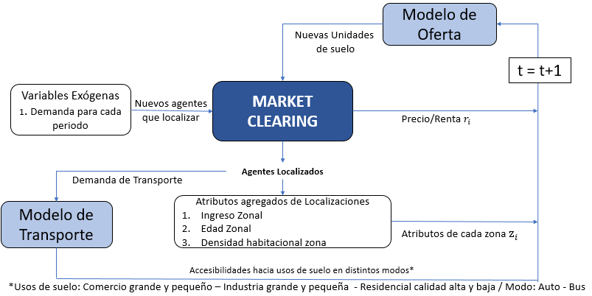

1. Intervención

La intervención propuesta a la simulación trata de un proyecto inmobiliario cuyo objetivo principal es atraer personas de mayor nivel socioeconómico a una zona en la que aún no están presentes estos. (Similar a lo que sería un proceso de Gentrificación). Además, se quiere diversificar alguna zona en particular y aumentar su densidad habitacional, (dado que este parámetro presentaba un valor positivo en el modelo de demanda). El proyecto se basa en la construcción de 20.000 $m^{2}$ de suelo residencial de calidad alta, repartidos en 100 casas de 200 $m^{2}$.

Se eligió la zona 58, dada su baja cantidad de construcciones de calidad alta y su avalúo promedio menor al de todas las zonas. Zona 58 se ubica en el centro poniente de la ciudad de Temuco y el límite de la zona urbana pasa por el medio de esta zona. Además, cuenta con un alto nivel de suelo Eriazo, en el que potencialmente se podría llevar a cabo el proyecto.

Con esta intervención, para efectos de la simulación, se modifican los valores para las variables de superficie construida total y densidad habitacional. La superficie total pasa de 282978 $m^{2}$ a 302978 $m^{2}$, y la densidad habitacional, pasa de 0,025 a 1,39 (Hogares/Área). El resto de las variables de los modelos permanecen igual en cuanto a la influencia pre-eliminar de la intervención.

1. Análisis de resultados y Conclusiones